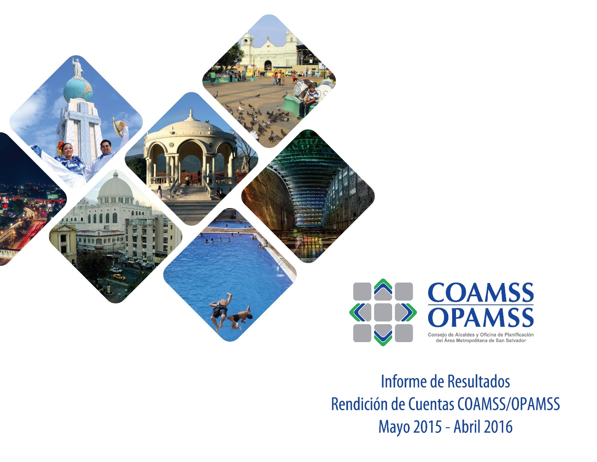

**Contenido**

Introducción 2

Objetivo 2

Metodología de la Rendición de Cuentas 2

Evaluación de la Rendición de Cuentas 3

Preguntas y Respuestas 6

Recomendaciones 6

# Introducción

El COAMSS/OPAMSS, teniendo presente el cumplimiento y espíritu de transparencia, procede al proceso de preparación de la primera audiencia pública de rendición de cuentas, planificando a través de un plan institucional su desarrollo.

Por ser la primera experiencia, dentro de la disposición legal, para darle vida o cumplimiento a las buenas prácticas de Rendición de Cuentas reguladas en la Constitución de la República y la legislación propia de la función territorial-municipal entre otras, se trabajó en el informe o memoria de labores que recogiera el desarrollo de todos los elementos importantes sobre los logros y apuestas institucionales para mostrarle a la ciudadanía de manera transparente la gestión institucional que ésta ha desarrollado a través de este tiempo.

Se realizaron internamente las jornadas de trabajo para la recolección de la información, socialización y mecanismos de seguimiento a través de la Dirección Ejecutiva.

Después de analizadas las alternativas para el desarrollo de la actividad, la Comisión de Rendición de Cuentas del COAMSS/OPAMSS, definió lugar y fecha para su realización, habiendo sido el Centro Internacional de Ferias y Convenciones (CIFCO), el día 14 de julio 2016, en un horario de 2:00 p.m. a 4:30 p.m. coincidiendo con la sesión ordinaria del COAMSS.

# Objetivo

El presente informe tiene como único objetivo, informar a la Dirección Ejecutiva sobre los resultados obtenidos de las evaluaciones internas y externas, comentarios y recomendaciones que hicieron los asistentes al primer ejercicio en audiencia pública de rendición de cuentas del COAMSS/OPAMSS sobre el período de gestión del 1° de mayo de 2015 al 30 de abril de 2016.

# Metodología de la Rendición de Cuentas

1. Elaborado y socializado el plan institucional de Rendición de Cuentas.
2. Conformada la Comisión Institucional de Rendición de Cuentas como se detalla a continuación y aprobada por el COAMSS en sesión del 28 de enero de 2016.
   1. Responsable de la Unidad de Acceso a la Información Pública y Transparencia.
   2. Responsable de la Unidad de Comunicaciones
   3. Responsable de la Subdirección de Desarrollo Económico y Cohesión Social
   4. Responsable de la Unidad Financiera Institucional
   5. Responsable de la Escuela Metropolitana
   6. Alcalde del Municipio de San Marcos
3. Elaborado el Informe y Memoria de labores sobre la Rendición de Cuentas
4. Convocatoria a través de invitación impresa y digital a través de mail
5. Divulgado el informe o memoria de labores anexo a la invitación al evento de Rendición de Cuentas
6. Desarrollada la Audiencia pública sobre la Rendición de Cuentas
7. Presentado en pleno de sesión ordinaria de COAMSS el informe de Rendición de Cuentas
8. Asistencia ciudadana al evento
9. Participación ciudadana con preguntas y respuestas in-situ y publicadas en el portal institucional, como aportes a la gestión y respuesta institucional.

# Evaluación de la Rendición de Cuentas

Para el proceso de evaluación se consideraron los tres componentes de calificación de acuerdo a herramientas de la Secretaría de Participación Ciudadana y Anticorrupción - SPAT, siguientes:

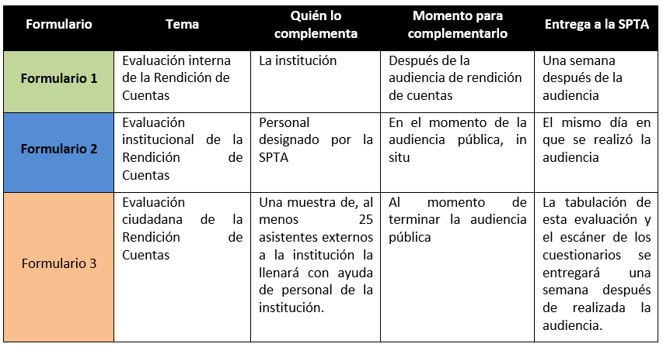

Fuente: Instructivo de Rendición de Cuentas 2016 SPAT

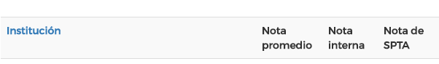

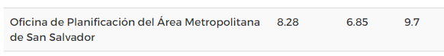

1. **Evaluación interna de la Rendición de Cuentas proporcionado por la SPAT (Formulario 1)**

Este formulario fue completado y remitido a la SPAT (Anexo al presente informe)

1. **Evaluación institucional de Rendición de Cuentas realizada por un delegado de la SPTA (Formulario 2)**

La SPTA designo a la Licda. Aura Ivette Morales, Oficial de Información del Consejo Superior de Salud Pública, para calificar el desarrollo de la Audiencia de Rendición de Cuentas, considerando los criterios que la Secretaria ha establecido.

1. **Evaluación Ciudadana (Formulario 3)**

Al evento de Rendición de Cuentas de COAMSS/OPAMSS asistieron alrededor de 400 personas, que incluyeron miembros de los Concejos Municipales, representantes de las gremiales del sector construcción, profesionales inversionistas, desarrolladores de la empresa privada; representantes de organizaciones de la sociedad civil y beneficiarios de los proyectos impulsados desde el COAMSS/OPAMSS.

A cada uno de los asistentes se le proporcionó el formulario de evaluación ciudadana sobre la Rendición de Cuentas, del total se recibieron 80 formularios con respuestas, siendo el resumen tabulado sobre los resultados, el que se muestra en las siguientes gráficas:

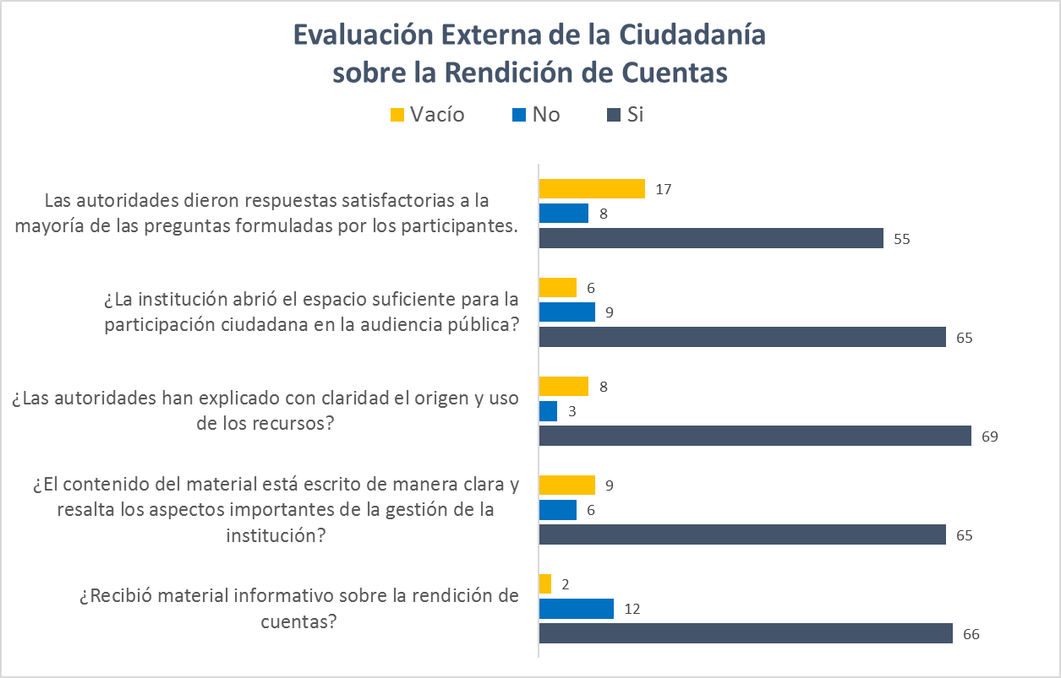

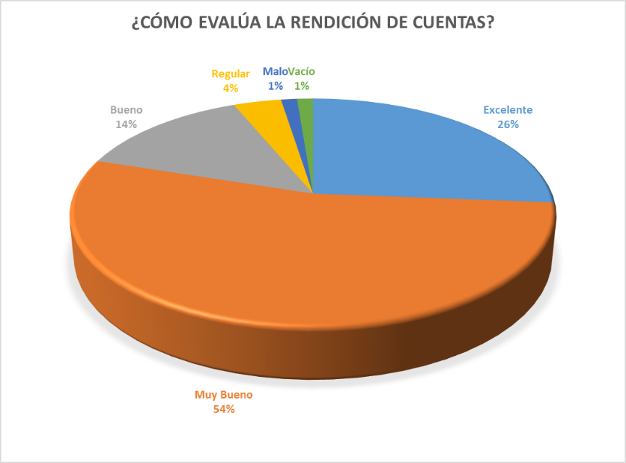

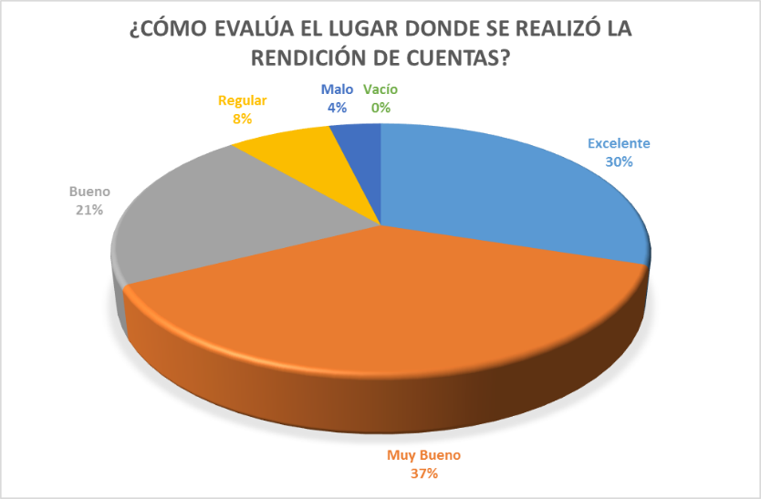

# Preguntas y Respuestas

Al cierre del evento se abrió un espacio de preguntas y respuestas donde los invitados podían consultar cualquier tema relacionado con el quehacer de la institución. Los Alcaldes que conforman el COAMSS, la Dirección Ejecutiva, Subdirecciones y Jefaturas de la OPAMSS se encargaron de responder a cada una de las consultas de los ciudadanos. El tiempo no fue suficiente para contestar todas las preguntas, por lo que posteriormente se publicaron las respuestas en el portal web institucional.

Anexo cuadro de preguntas y respuestas.

# Recomendaciones

Con el objetivo de mejorar el proceso institucional de Rendición de Cuentas, se recomienda la preparación de éste considerando los lineamientos establecidos por la Secretaría de Participación Ciudadana, Transparencia y Anticorrupción, para así mismo tener los mismos parámetros de evaluación de las instituciones de gobierno.

Se deberá preparar con anticipación las actividades y responsabilidades de los miembros de la Comisión Institucional y de los colaboradores.